請負契約と準委任契約の相違点

[IT・情報セキュリティ](https://business.bengo4.com/category3)2017年10月30日 10:20

尾城 亮輔弁護士

　システム開発に関する契約では、請負契約か準委任契約のいずれかを用いることが多いと聞きました。請負契約と準委任契約の違いや、それぞれの契約をどのように使い分けるべきかを教えてください。

1. 請負契約と準委任契約には、報酬請求権の要件の違いなど、さまざまな相違点があります。もっとも、いずれも契約によって修正をすることができるため、当該契約における具体的な条件をよく協議して合意をすることが重要といえます。
2. システム開発はさまざまな工程を経て行われるため、工程ごとの性質に応じて、両契約を使い分けるのが一般的です。どのようなシステムを作るのかを決める工程については準委任契約とすることが多く、そのような工程で定めた内容を開発する工程については請負契約とすることが多いといえます。

解説

請負契約と準委任契約の相違点

　請負契約は、請負人が仕事を完成することを約し、注文者がこれに対して報酬を支払うことを内容とする契約です。一方、準委任契約は、仕事の完成ではなく、一定の事務処理行為を行うことを約する契約です。両契約の相違点には以下のようなものがあります。

報酬請求権

　請負契約は仕事の完成に対して報酬が支払われますが（民法632条）、準委任契約では、納品物が想定どおりに完成しなくとも、事務処理自体が適切に実施されれば対価を請求できますし（民法648条2項）、受任者の責めに帰することのできない事由によって履行の中途で契約が終了したときには、受任者は、すでにした履行の割合に応じて報酬を請求することができます（民法648条3項）。

　このように報酬請求権については、準委任契約を締結すると、ベンダーにとっては報酬請求が容易になるということができます。もっとも、平成29年成立の債権法改正で明文化されたように、準委任契約でも成果に対して報酬を支払うとする成果完成型の契約を締結することは可能であり、請負契約に近い契約内容とすることもできます。

解除

　当事者の債務不履行があった場合に、相手方が債務不履行解除をできるのは、請負契約も準委任契約も同じです。両当事者に債務不履行がない場合、請負契約では注文者（ユーザー）は、仕事の完成までの間、請負人（ベンダー）に損害を賠償して契約を解除することができますが（民法641条）、準委任契約では、委任者（ユーザー）だけでなく受任者（ベンダー）も、いつでも契約を解除することができるとされています（民法651条1項）。

　もっとも、これらの規定は任意規定であり、債務不履行がない限り契約を解除できないとか、契約期間満了前に契約を解除する場合には、解除をする当事者は、契約期間において支払われるべき報酬全額を支払わなければならないといった条項を設け、任意解除権を制限することもできます。

瑕疵担保責任

　請負契約については、民法上、請負人の瑕疵担保責任が定められており、仕事の目的物に瑕疵がある場合には、注文者は瑕疵修補請求権および／または損害賠償請求、さらに、瑕疵の程度により契約の解除をすることができます（民法634条、635条）。

　一方、準委任契約にはこのような瑕疵担保責任の規定はありません。もっとも、準委任契約の場合、受任者は善管注意義務を負っていますので（民法644条）、ベンダー側の責任により、その業務内容について請負契約であれば瑕疵と評価されるような問題が発生した場合には、ベンダーは善管注意義務違反を問われ、ユーザーから損害賠償を請求されたり、債務不履行による契約を解除されたりする可能性があります。

再委託の可否

　請負契約は、仕事を完成させることが目的であるため、原則として、請負人は自由に下請業者を使用することができます。ユーザーが再委託を禁止したい場合には、契約書にその旨の特約を設ける必要があります。

　一方、準委任契約は、当事者相互の信任関係に基づくものであるため、当事者間で別段の合意がない限り、ベンダーは原則として業務を第三者に再委託することができません。このため、再委託を予定しているのであれば、請負契約とは逆に、契約書にその旨の特約を設ける必要があります。

小括

　請負契約と準委任契約には上記のような相違点があります。もっとも、これらの相違点はいずれも契約により修正をすることができるものであり、単純な二分論をするのは必ずしも適切ではありません。プロジェクトごとに具体的な条件をよく協議して合意をすることがより重要といえます。

請負契約と準委任契約の使い分け

　システム開発は、一般に、企画、要件定義、基本設計、詳細設計、開発、テストという性質の異なる工程を経て行われます。このため、工程ごとに契約の性質を検討するのが合理的です。なお、システム開発の工程全体をカバーする1つの契約を締結する場合でも、複数の契約の性質を持つ混合的な契約であると考えることができるので、たとえば、要件定義工程については準委任契約の性質を有し、開発工程については請負契約の性質を有するというような評価をするのが適切といえます。

　上記のとおり、請負契約と準委任契約は、その契約の目的が、ベンダーが役務を行うことそのものにあるのか、それとも、ベンダーが役務の結果として完成させた成果物（システム等）を給付することにあるのかという点に違いがあります。このため、ある契約がどちらの契約類型に属するかが問題となったときには、以下のような点を判断要素として、どちらの契約の性質を有しているのかを判断することになります。

1. 完成物の具体的な内容が確定していたか
2. 報酬の決め方が単価方式であるか
3. 代金支払時期
4. 瑕疵担保責任や成果物に対する保証条項の有無
5. 検収に関する規定の有無
6. 契約書の表題

　一般的には、どのようなシステムを作るのかを決める工程（要件定義、外部設計）については準委任契約とすることが多く、そのような工程で定めた内容を開発する工程（内部設計、開発）については請負契約とすることが多いといえます。テスト工程については、結合テストと呼ばれる工程までは開発工程の一環として請負契約とすることが多いのですが、プロジェクトの最終段階で行われるシステムテストないしはユーザーテストと呼ばれるテストは、ユーザーが主導して実施するものであり、ベンダーはユーザーを支援するという立場になるため準委任契約とすることが多いといえます。

　なお、経済産業省の「[モデル契約書](http://www.meti.go.jp/policy/it_policy/keiyaku/model_keiyakusyo.pdf)」では、各工程の業務について、以下のように契約類型の分類をしています。

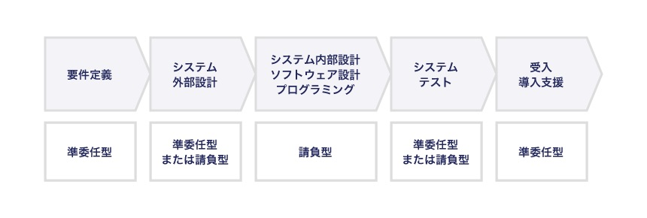

出典：経済産業省商務情報政策局情報処理振興課「[情報システムの信頼性向上のための取引慣行・契約に関する研究会」～情報システム・モデル取引・契約書～（受託開発（一部企画を含む）、保守運用）〈第一版〉](http://www.meti.go.jp/policy/it_policy/keiyaku/model_keiyakusyo.pdf)」（平成19年4月）13頁